## 磁场及其对电流的作用

### 考点一　安培定则　磁场的叠加

1．磁场、磁感应强度

(1)磁场的基本性质

磁场对处于其中的磁体、电流和运动电荷有力的作用．

(2)磁感应强度

①物理意义：描述磁场的强弱和方向．

②定义式：*B*＝(通电导线垂直于磁场)．

③方向：小磁针静止时N极所指的方向．

④单位：特斯拉，符号为T.

(3)匀强磁场

磁场中各点的磁感应强度的大小相等、方向相同，磁感线是疏密程度相同、方向相同的平行直线．

(4)地磁场

①地磁的N极在地理南极附近，S极在地理北极附近，磁感线分布如图1所示．

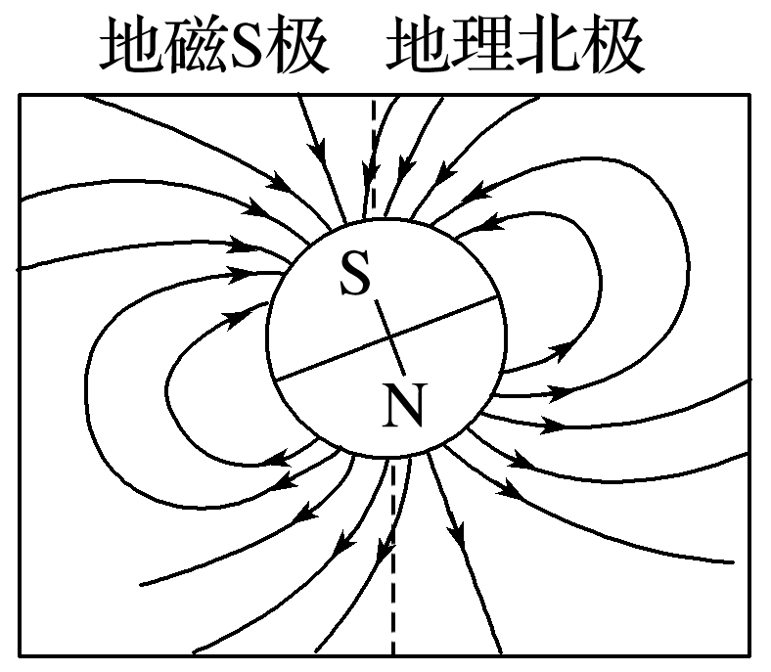

图1

②在赤道平面上，距离地球表面高度相等的各点，磁感应强度相等，且方向水平向北．

2．磁感线的特点

(1)磁感线上某点的切线方向就是该点的磁场方向．

(2)磁感线的疏密程度定性地表示磁场的强弱．

(3)磁感线是闭合曲线，没有起点和终点，在磁体外部，从N极指向S极；在磁体内部，由S极指向N极．

(4)同一磁场的磁感线不中断、不相交、不相切．

(5)磁感线是假想的曲线，客观上并不存在．

3．几种常见的磁场

(1)条形磁体和蹄形磁体的磁场(如图2所示)

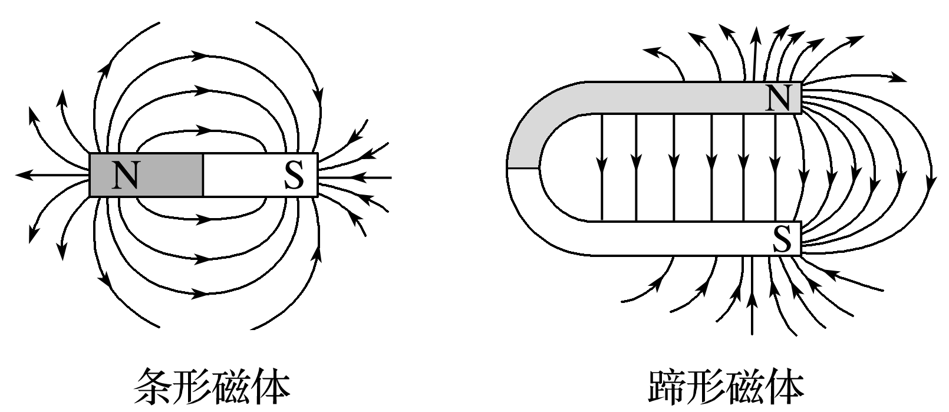

图2

(2)电流的磁场

|  |  |  |  |
| --- | --- | --- | --- |
|  | 直线电流的磁场 | 通电螺线管的磁场 | 环形电流的磁场 |
| 安培  定则 |  |  |  |
| 立体图 |  |  |  |
| 横截  面图 |  |  |  |
| 纵截  面图 |  |  |  |

技巧点拨

磁场叠加问题的解题思路

(1)确定磁场场源，如通电导线．

(2)定位空间中需求解磁场的点，利用安培定则判定各个场源在这一点上产生的磁场的大小和方向．如图3所示为*M*、*N*在*c*点产生的磁场*BM*、*BN*.

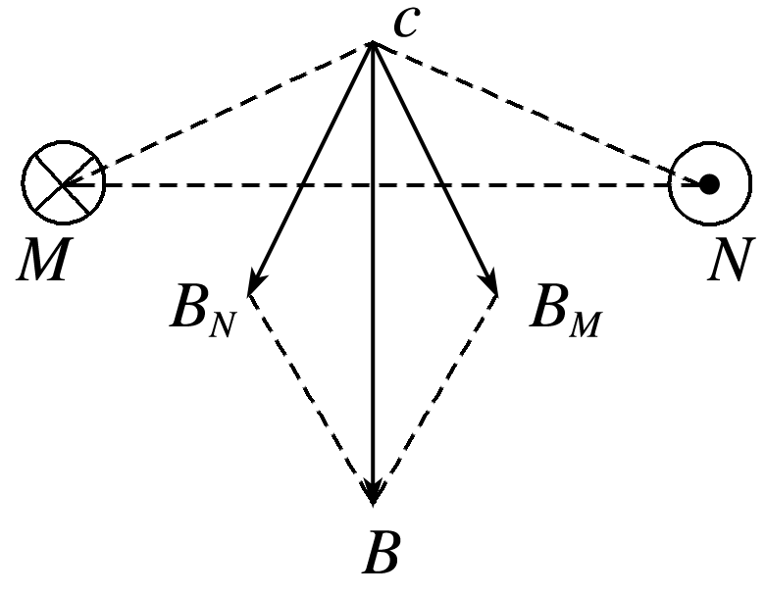

图3

(3)应用平行四边形定则进行合成，如图中的*B*为合磁场．

例题精练

1.如图4，两根相互绝缘的通电长直导线分别沿*x*轴和*y*轴放置，沿*x*轴方向的电流为*I*0.已知通电长直导线在其周围激发磁场的磁感应强度*B*＝*k*，其中*k*为常量，*I*为导线中的电流，*r*为场中某点到导线的垂直距离．图中*A*点的坐标为(*a*，*b*)，若*A*点的磁感应强度为零，则沿*y*轴放置的导线中电流的大小和方向分别为(　　)

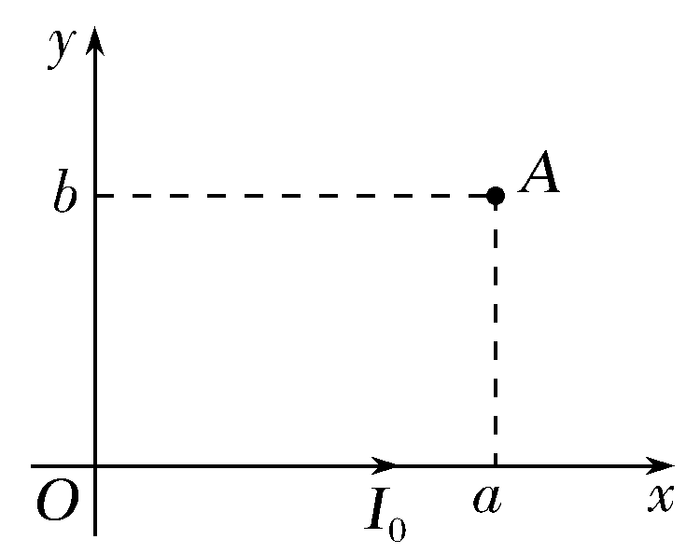

图4

A.*I*0，沿*y*轴正向 B.*I*0，沿*y*轴负向

C.*I*0，沿*y*轴正向 D.*I*0，沿*y*轴负向

答案　A

解析　根据右手螺旋定则可知，沿*x*轴的电流在*A*点处的磁感应强度为：*B*1＝*k*，方向垂直于纸面向外，因为*A*点磁感应强度为零，所以沿*y*轴的电流产生的磁场垂直纸面向里，大小等于*B*1，有*k*＝*k*，解得*I*＝*I*0，根据右手螺旋定则可知电流方向沿*y*轴正方向，故A正确．

### 考点二　安培力的分析与计算

1．安培力的大小

*F*＝*IlB*sin *θ*(其中*θ*为*B*与*I*之间的夹角)

(1)磁场和电流垂直时：*F*＝*BIl*.

(2)磁场和电流平行时：*F*＝0.

2．安培力的方向

左手定则判断：

(1)如图5，伸开左手，使拇指与其余四个手指垂直，并且都与手掌在同一个平面内．

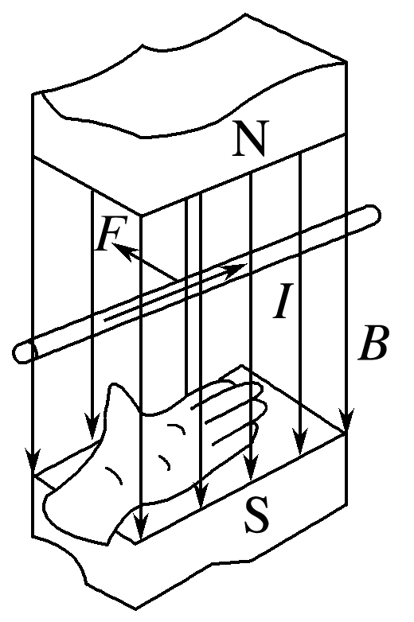

图5

(2)让磁感线从掌心垂直进入，并使四指指向电流的方向．

(3)拇指所指的方向就是通电导线在磁场中所受安培力的方向．

技巧点拨

1．安培力的方向

安培力既垂直于*B*，也垂直于*I*，即垂直于*B*与*I*决定的平面．

2．安培力公式*F*＝*BIl*的应用条件

(1)*B*与*l*垂直．

(2)*l*是有效长度．

①弯曲通电导线的有效长度*l*等于连接两端点的直线的长度，相应的电流方向沿两端点连线由始端流向末端，如图6所示．

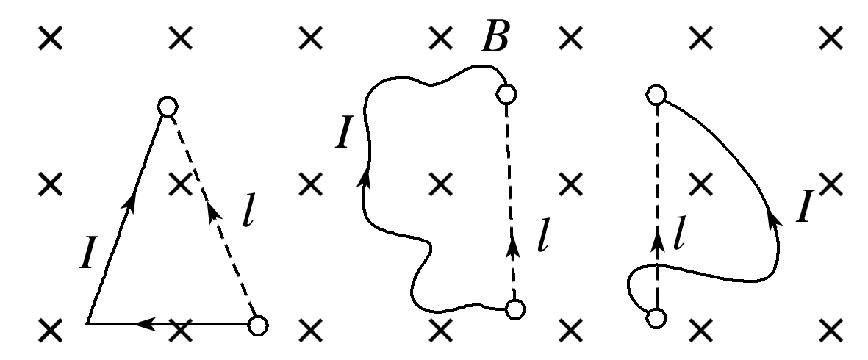

图6

②对于任意形状的闭合线圈，其有效长度均为零，所以通电后在匀强磁场中受到的安培力的矢量和为零．

3．安培力作用下导体运动情况判定的五种方法

|  |  |
| --- | --- |
| 电流  元法 | 分割为电流元安培力方向→整段导体所受合力方向→运动方向 |
| 特殊  位置法 | 在特殊位置→安培力方向→运动方向 |
| 等效法 | 环形电流⇌小磁针  条形磁体⇌通电螺线管⇌多个环形电流 |
| 结论法 | 同向电流互相吸引，异向电流互相排斥；两不平行的直线电流相互作用时，有转到平行且电流方向相同的趋势 |
| 转换研究  对象法 | 先分析电流所受的安培力，然后由牛顿第三定律，确定磁体所受电流磁场的作用力 |

例题精练

2.如图7，力传感器固定在天花板上，边长为*L*的正方形匀质导线框*abcd*用不可伸长的轻质绝缘细线悬挂于力传感器的测力端，导线框与磁感应强度方向垂直，线框的*bcd*部分处于匀强磁场中，*b*、*d*两点位于匀强磁场的水平边界线上．若在导线框中通以大小为*I*、方向如图所示的恒定电流，导线框处于静止状态时，力传感器的示数为*F*1.只改变电流方向，其它条件不变，力传感器的示数为*F*2.该匀强磁场的磁感应强度大小为(　　)

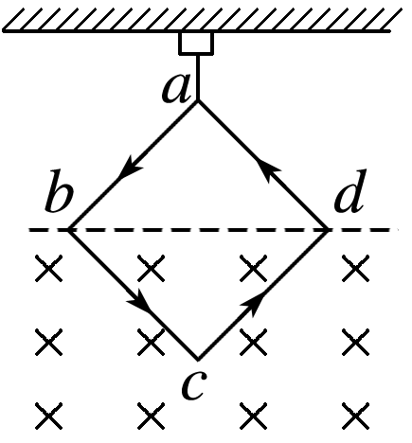

图7

A. B.

C.() D.()

答案　C

解析　线框在磁场中的有效长度为*L*，当电流方向为题图所示方向时，由平衡条件得*F*1＋*BIL*＝*mg*①

改变电流方向后，安培力方向竖直向下，

有*F*2＝*mg*＋*BIL*②

联立①②得：*B*＝()，C正确．

3．(多选)如图8，三根相互平行的固定长直导线*L*1、*L*2和*L*3两两等距，均通有电流*I*，*L*1中电流方向与*L*2中的相同，与*L*3中的相反．下列说法正确的是(　　)

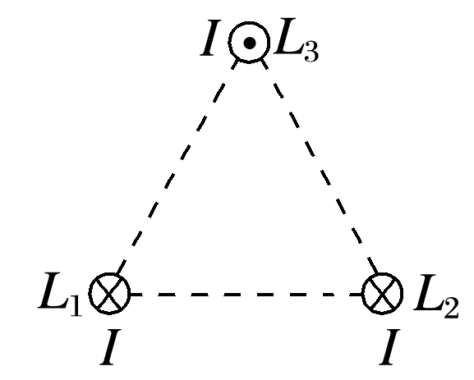

图8

A．*L*1所受磁场作用力的方向与*L*2、*L*3所在平面垂直

B．*L*3所受磁场作用力的方向与*L*1、*L*2所在平面垂直

C．*L*1、*L*2和*L*3单位长度所受的磁场作用力大小之比为1∶1∶

D．*L*1、*L*2和*L*3单位长度所受的磁场作用力大小之比为∶∶1

答案　BC

解析　同向电流相互吸引，反向电流相互排斥．对*L*1受力分析，如图甲所示，可知*L*1所受磁场作用力的方向与*L*2、*L*3所在的平面平行，故A错误；对*L*3受力分析，如图乙所示，可知*L*3所受磁场作用力的方向与*L*1、*L*2所在的平面垂直，故B正确；设三根导线间两两之间的相互作用力的大小为*F*，则*L*1、*L*2受到的磁场作用力的合力大小均等于*F*，*L*3受到的磁场作用力的合力大小为*F*，即*L*1、*L*2、*L*3单位长度所受的磁场作用力大小之比为1∶1∶，故C正确，D错误．

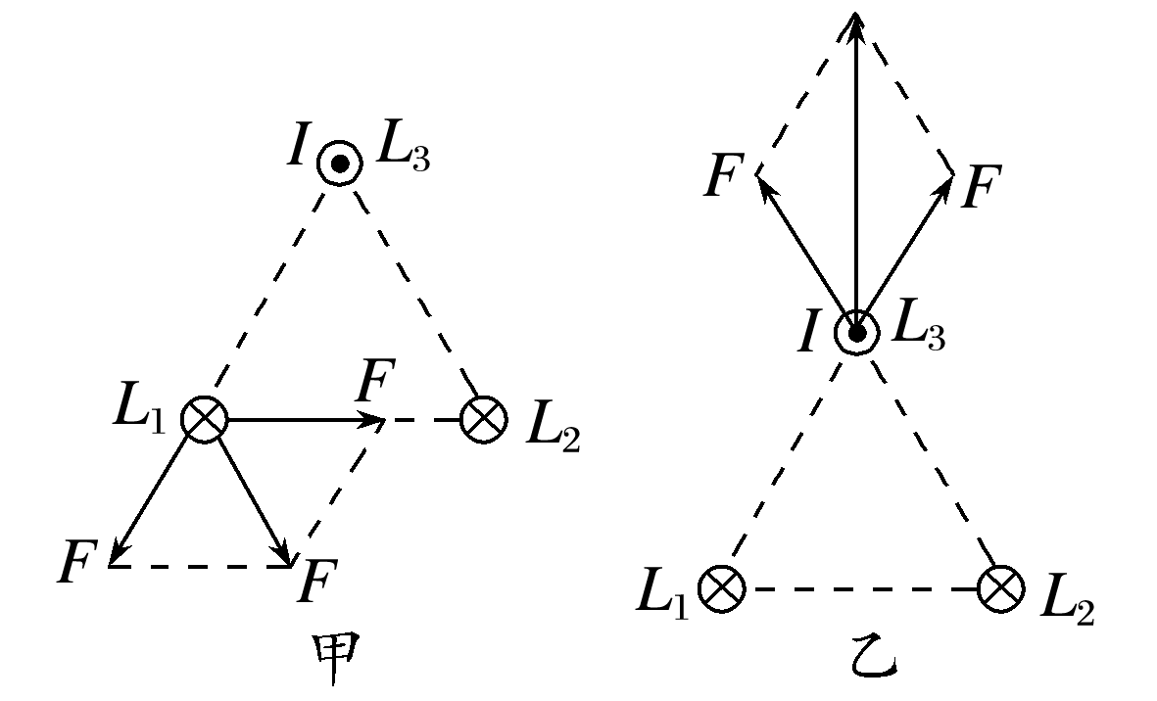

### 考点三　与安培力有关的综合问题

解题思路：

(1)选定研究对象．

(2)受力分析时，变立体图为平面图，如侧视图、剖面图或俯视图等，并画出平面受力分析图，安培力的方向*F*安⊥*B*、*F*安⊥*I*.如图9所示：

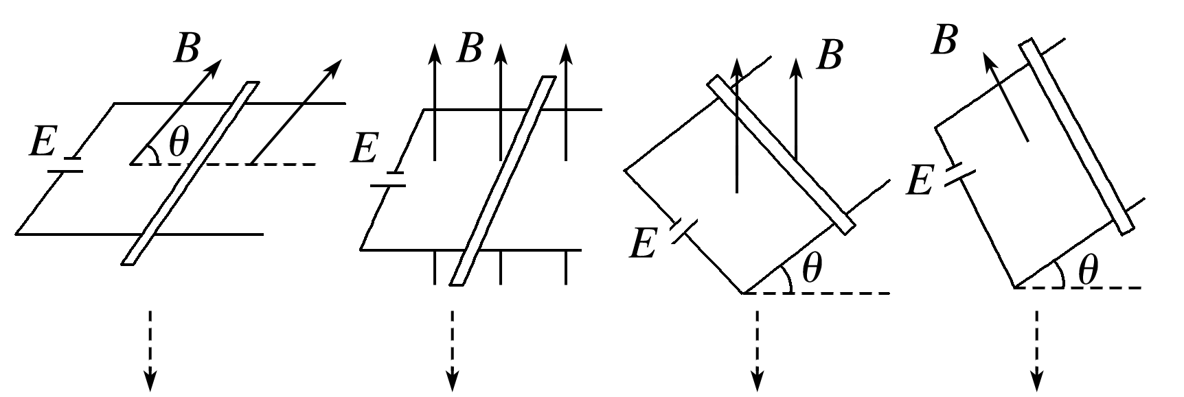

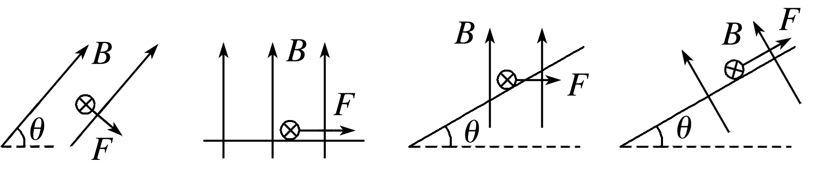

图9

例题精练

4.如图10所示，两根相同的竖直悬挂的弹簧上端固定，下端连接一质量为40 g的金属导体棒，部分导体棒处于边界宽度为*d*＝10 cm的有界匀强磁场中，磁场方向垂直于纸面向里．导体棒通入4 A的电流后静止时，弹簧伸长量是未通电时的1.5倍．若弹簧始终处于弹性限度内，导体棒一直保持水平，则磁感应强度*B*的大小为(取重力加速度*g*＝10 m/s2)(　　)

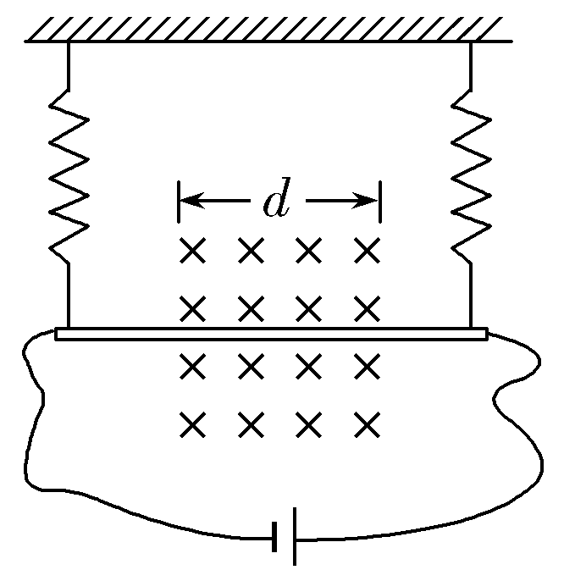

图10

A．0.25 T B．0.5 T C．0.75 T D．0.83 T

答案　B

解析　未通电时，导体棒的重力与两弹簧的弹力相等，根据平衡条件可知*mg*＝2*kx*，通电后，通过导体棒的电流方向为从右向左，根据左手定则可知安培力竖直向下，根据平衡条件可知*mg*＋*BId*＝2*k*×1.5*x*，两式相比得＝＝，解得*B*＝0.5 T，故B正确．

5.如图11，光滑斜面上放置一根通有恒定电流的导体棒，空间有垂直斜面向上的匀强磁场*B*，导体棒处于静止状态．现将匀强磁场的方向沿图示方向缓慢旋转到水平方向，为了使导体棒始终保持静止状态，匀强磁场的磁感应强度应同步(　　)

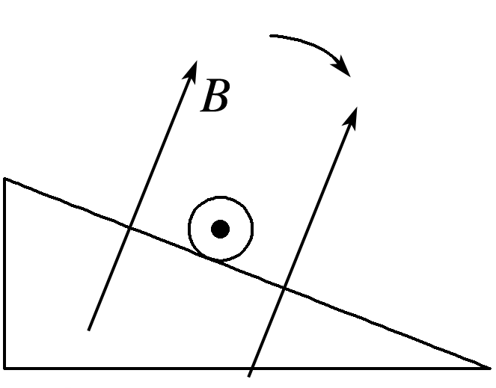

图11

A．增大 B．减小

C．先增大后减小 D．先减小后增大

答案　A

解析　对导体棒进行受力分析，如图，

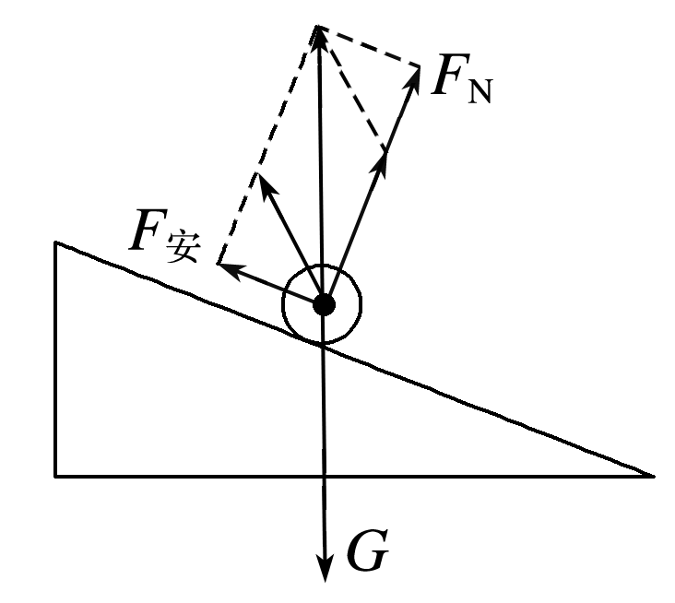

磁场方向缓慢旋转到水平方向，则安培力方向缓慢从图示位置转到竖直向上，因为初始时刻安培力沿斜面向上，与支持力方向垂直，最小，所以为了使导体棒始终保持静止状态，安培力要一直变大，而安培力：*F*安＝*BIL*，所以匀强磁场的磁感应强度应同步增大，B、C、D错误，A正确．

# 综合练习

**一．选择题（共17小题）**

1．（高坪区校级月考）下列说法中正确的是（　　）

A．磁与电紧密相连，有磁必有电，有电必有磁

B．根据安培电流假说，当磁体内部分子电流取向不一致时，就会显示出磁性

C．不管是磁体的磁场还是电流的磁场都来源于电荷的运动

D．由于地磁场很强，所以很小的磁针就能显示出地磁场的存在，指南针就是利用这一原理制成的

【分析】磁与电是紧密联系的，但“磁生电”“电生磁”都有一定的条件，运动的电荷产生磁场，但一个静止的点电荷的周围就没有磁场；

当磁体内部分子电流取向一致时，就会显示出磁性；

地磁场很弱，但很小的磁针也能显示出地磁场的存在。

【解答】解：A、磁和电是两种不同的物质，故磁是磁，电是电。有变化的电场或运动的电荷就能产生磁场，但静止的电荷不能产生磁场，恒定的电场不能产生磁场同样恒定磁场也不能产生电场，故A错误；

B、根据安培假说可知，没有磁性的物体内部分子电流的取向是杂乱无章的，分子电流产生的磁场相互抵消，但当受到外界磁场的作用力时分子电流的取向变得大致相同时分子电流产生的磁场相互加强，物体就被磁化了，两端形成磁极，故B错误；

C、一切磁现象都起源于电流或运动电荷，不管是磁体的磁场还是电流的磁场都起源于电荷的运动。故C正确；

D、地磁场很弱的，但很小的磁针也能显示出地磁场的存在，指南针就是利用这一原理制成的，故D错误；

故选：C。

【点评】本题考查了分子电流假说，揭示了磁现象的电本质，要记住分子电流假说的内容，理解电与磁之间的必然联系，注意指南针的工作原理。

2．（西夏区校级月考）如图所示，小磁针静止时所指方向正确的是（　　）

A．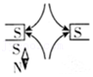 B．菁优网：http://www.jyeoo.com

C．菁优网：http://www.jyeoo.com D．菁优网：http://www.jyeoo.com

【分析】分析磁体的磁场分布，小磁针静止时，N极所指的方向为该点磁场的方向。

【解答】解：利用小磁针确定磁场中某点的磁场方向，小磁针静止时，N极所指的方向为该点磁场的方向，

A选项中，N极应该向上，B选项中，N极应该向左，C选项中N极应该向右，D选项中，N极向上，故D正确，ABC错误。

故选：D。

【点评】本题考查了常见的磁场的分布情况，注意磁场的方向可以通过小磁针确定，小磁针静止时，N极所指的方向为该点磁场的方向。

3．（濮阳期末）硼10俘获一个α粒子后生成氮13放出x粒子，而氮13是不稳定的，它放出y粒子而变成碳13，那么x和y粒子分别是（　　）

A．质子和电子 B．质子和中子

C．中子和正电子 D．中子和电子

【分析】根据质量数和电荷数守恒可以判断X和y的原子核组成，同时注意中子和质子的区别．

【解答】解：硼10俘获一个α粒子后生成氮13放出x粒子，反应方程为

${}_{5}^{10}B+_{2}^{4}He→_{7}^{13}N+x$

根据质量数守恒可得，

10+4＝13+1

所以x的质量数为1，

根据电荷数守恒可知：

13+2＝15+0，

所以x的质子数为0，

所是x是中子；

氮13放出y粒子变成碳13，

反应方程为

${}_{7}^{13}N→_{6}^{13}C+y$

根据质量数守恒可得，

13＝13+0

所以y的质量数为0，

根据电荷数守恒可知：

7＝6+1，

所以y的质子数为1，

所以y是正电子，C正确。

故选：C。

【点评】本题比较简单，直接根据质量数和电荷数守恒即可正确解答．

4．（河南月考）关于安培分子电流假说，下列说法正确的是（　　）

A．假说的依据是安培通过精密仪器观察到了分子电流

B．假说揭示了静止的电荷也可以产生磁场

C．分子电流假说无法解释加热“去磁”现象

D．磁体的磁场是由于电荷的运动形成的分子电流产生的

【分析】安培根据通电螺线管的磁场与条形磁铁相似提出的一种假说，他认为构成磁体的分子内部存在一种环形电流﹣﹣分子电流。由于分子电流的存在，每个磁分子成为小磁体，两侧相当于两个磁极；通常情况下磁体分子的分子电流取向是杂乱无章的，它们产生的磁场互相抵消，对外不显磁性；当外界磁场作用后，分子电流的取向大致相同，两端显示较强的磁体作用，形成磁极，就被磁化了；当磁体受到高温或猛烈撞击时会失去磁性，是因为激烈的热运动或震动使分子电流的取向又变的杂乱无章了。

【解答】解：A、安培根据通电螺线管的磁场与条形磁铁相似提出在分子内部存在一种环形电流，使每个分子成为一个小磁针，没有观察到了分子电流，故A错误；

B、静止电荷之间的相互作用力是通过电场而产生的，静止电荷不能产生磁场，故B错误；

C、当磁体受到高温或猛烈撞击时会失去磁性，是因为激烈的热运动或震动使分子电流的取向又变的杂乱无章了，磁性消失，这就是“去磁”现象，故C错误；

D、“分子电流”并不是专指分子内部存在环形电流的，分子电流假说揭示了磁铁的磁场与电流的磁场具有共同的本质，即磁场都是由电荷的运动形成的，故D正确；

故选：D。

【点评】安培的分子电流假说在当时物质结构的知识甚少的情况下无法证实，它带有相当大的臆测成分；在今天已经了解到物质由分子组成，而分子由原子组成，原子中有绕核运动的电子，安培的分子电流假说有了实在的内容，已成为认识物质磁性的重要依据。

5．（思明区校级期中）根据分子电流的假说，下列说法中不正确的是（　　）

A．不管磁体，非磁体，其内部均存在分子电流

B．没有磁性的物体内分子电流的取向杂乱无章，分子电流形成的磁性彼此抵消，总体对外不显磁性

C．原来没有磁性的磁块被磁化后，内部分子电流的取向变得大致相同，且不易再被打乱

D．磁体内存在分子电流，非磁体内不存在分子电流

【分析】安培提出了“分子电流”假说。安培认为，在原子、分子或分子团等物质微粒内部，存在着一种环形电流﹣﹣分子电流，分子电流使每个物质微粒都形成一个微小的磁体。未被磁化的物体，分子电流的方向非常紊乱，对外不显磁性；磁化时，分子电流的方向大致相同，于是对外界显示出磁性。

【解答】解：AD、由安培的分子电流假说可知，任何物体内部均存在分子电流；故A正确，D错误；

B、物体没显磁性，是因为物体内分子电流的取向杂乱无章，分子电流形成的磁性彼此抵消，总体对外不显磁性；故B正确；

C、物体被磁化是因为物体内部分子电流变得大致相同，且由于相互的吸引作用，不易被打乱，故C正确；

本题选不正确的，

故选：D。

【点评】理解并掌握了安培分子电流假说，即可顺利解决此类问题，要重视基本概念的学习和掌握。

6．（西城区期末）如图所示，在水平长直导线的正下方，有一只可以自由转动的小磁针。现给直导线通以由a向b的恒定电流I，若地磁场的影响可忽略，则小磁针的N极将（　　）

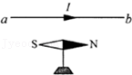

A．保持不动 B．向下转动

C．垂直纸面向里转动 D．垂直纸面向外转动

【分析】小磁针能体现出磁场的存在，且小磁针静止时N极的指向为磁场的方向，即为磁感应强度的方向。也可为磁感线在该点的切线方向。而电流周围的磁场由右手螺旋定则来确定磁场方向。

【解答】解：当通入如图所示的电流时，根据右手螺旋定则可得小磁针的位置的磁场方向是垂直纸面向里，由于小磁针静止时N极的指向为磁场的方向，所以小磁针的N极将垂直于纸面向里转动。

故选：C。

【点评】右手螺旋定则也叫安培定则，让大拇指所指向为电流的方向，则四指环绕的方向为磁场方向。当导线是环形时，则四指向为电流的方向。

7．（沙坪坝区校级期中）关于电场和磁场的概念，以下说法正确的是（　　）

A．小磁针静止时N极所指的方向就是该处磁感应强度的方向

B．电荷在电场中某点所受电场力的方向即为该点的电场强度方向

C．电流元在磁场中某位置受到的磁场力为零，则该位置的磁感应强度一定为零

D．若长为L、电流为I的导线在某处受到的磁场力为F，则该处的磁感应强度必为 $B=\frac{F}{IL}$

【分析】检验电荷在电场中所受的电场力为零，则电场强度为零，导线在磁场中所受的磁场力为零，磁感应强度不一定为零，可能电流的方向与磁场方向平行。磁感应强度的定义式采用比值法定义式，具有比值法定义的共性，B与F、IL无关，反映磁场本身的特性。当通电导线与磁场平行时不受磁场力。B的方向与磁场力F的方向垂直。

【解答】解：A、小磁针静止时N极所指方向与该处磁场方向相同，也就是该处磁感应强度的方向，故A正确。

B、正电荷在电场中所受电场力的方向与该处的电场方向相同，而负电荷受电场力与该处的电场强度方向相反，故B错误。

C、通电导线在磁场中某处不受磁场力作用，可能导线的放置方向与磁场方向平行，不受安培力，磁感应强度不一定为零，故C错误；

D、对于公式 $B=\frac{F}{IL}$，其条件是导线垂直磁场的方向，所以若长为L、电流为I的导线在某处受到的磁场力为F，则该处的磁感应强度不一定为 $\frac{F}{IL}$，故D错误。

故选：A。

【点评】解决本题的关键知道电场和磁场的基本性质，注意掌握电场和磁场的共性与不同之处，要特别注意注意电流所受的磁场力为零，磁感应强度不一定为零，注意公式 $B=\frac{F}{IL}$ 成立条件。

8．（秦安县校级期末）下列关于电场和磁场的说法中正确的是（　　）

A．电场线和磁感线都是封闭曲线

B．沿着电场线移动电荷，电势能降低

C．电荷在电场中一定受到电场力的作用

D．通电导线在磁场中一定受到磁场力的作用

【分析】电场的基本性质是对放入的电荷有力的作用，而通电导线放入磁场中不一定有磁场力的作用；电场与磁场都是客观存在的特殊物质；电场线不封闭，而磁感线却是封闭；明确磁场和电场的区别，知道电荷在磁场中受力的条件；沿着电场线方向电势降低，而电势能可能减小，也可能增大，还与电荷的电性有关．

【解答】解：A、电场线不闭合，而磁感线是闭合的，故A错误；

B、沿着电场线移动电荷，若是正电荷，则其电势能降低，若是负电荷，则其电势能升高的，故B错误；

C、电荷在电场中一定受到电场力的作用，故C正确；

D、通电导线与磁场平行时，不受磁场力作用，故D错误；

故选：C。

【点评】本题考查电场与磁场的基本知识，通过相互比较来加强理解．注意电荷在磁场中受洛伦兹力是“有条件”的即运动电荷和磁场方向有夹角，若是平行或电荷与磁场相对静止则不受洛伦兹力作用，而电荷在电场中受电场力是“无条件”的即电场力与电荷的运动状态无关．是一道基础题，同时也是易错题．

9．（四川期末）关于电场和磁场，下列说法正确的是（　　）

A．二者都是客观存在的物质，都对放入其中的静电荷有力的作用

B．电场强度E与磁感应强度B均采用比值定义法，二者均为矢量

C．电场的方向与正电荷所受电场力方向相同，磁场的方向与通电导线所受安培力方向相同

D．电场线与磁感线是为了形象描述电场与磁场而引入的假想曲线，并且都是闭合曲线

【分析】电场的性质就是对放入其中的电荷有力的作用；

电场强度和磁感应强度均为矢量，利用比值定义法定义；

根据左手定则判断通电导线的受力方向；

电场线和磁感线是为了形象形象的描述电场和磁场而引入的，是假想的。

【解答】解：A、电场和磁场都是客观存在的物质，电场对放入其中的电荷有力的作用，磁场对放入其中的静止电荷没有力的作用，故A错误；

B、电场强度E与磁感应强度B均采用比值定义法定义，二者都有方向，均为矢量，故B正确；

C、电场的方向与正电荷所受电场力方向相同，根据左手定则可知，磁场的方向与通电导线所受安培力方向垂直，故C错误；

D、电场线与磁感线是为了形象描述电场与磁场而引入的假想曲线，电场线不是闭合的，磁感线是闭合曲线，故D错误。

故选：B。

【点评】本题是对电场和磁场的基本性质的考查，掌握电场和磁场都是客观存在的，电场线和磁感线是假想的曲线。

10．（鼓楼区校级期末）运动电荷在磁场中受到洛伦兹力的作用，运动方向会发生偏转，这一点对地球上的生命来说有十分重要的意义。从太阳和其他星体发射出的高能粒了流，称为宇宙射线，在射向地球时，由于地磁场的存在，改变了带电粒子的运动方向，对地球起到了保护作用。如图所示为地磁场对宇宙射线作用的示意图。现有来自宇宙的一束质子流，以与地球表面垂直的方向射向赤道上空的某一点，则这质子在进入地球周围的空间将（　　）

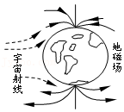

A．竖直向下沿直线射向地面

B．向东偏转

C．向西偏转

D．向北偏转

【分析】质子流带正电，地磁场的方向在赤道的上空从南指向北，根据左手定则判断出质子流所受洛伦兹力的方向。

【解答】解：质子流的方向从上而下射向地球表面，地磁场方向在赤道的上空从南指向北，根据左手定则，洛伦兹力的方向向东，所以质子向东偏转。故B正确，ACD错误。

故选：B。

【点评】解决本题的关键掌握地磁场的方向，以及会运用左手定则判断洛伦兹力的方向。

11．（陕西期中）赤道上放一个指南针，则指南针的N极指向是（　　）

A．向东 B．向西 C．向南 D．向北

【分析】地球是个巨大的磁体，地磁北极在地理南极附近，地磁南极在地理北极附近。地球周围存在着向北的磁场。然后结合小磁针的特点分析即可。

【解答】解：地理北极附近是地磁南极，地理南极附近是地磁北极，所以赤道上放一个指南针，则指南针的N极指向是一定是向北，故D正确，ABC错误。

故选：D。

【点评】（1）地球是个巨大的磁体，地球的周围存在着磁场，任一点的磁场方向是不变的。

（2）地磁北极在地理南极附近，地磁南极在地理北极附近。

（3）小磁针N极所指向即为磁场的方向。

12．（徐汇区校级期末）在量子力学早期的发展中，为了解释一些光谱实验中的现象，物理学家们引入了电子自旋的概念。当时物理学家将电子设想为一个绕着自身对称轴旋转的均匀带负电的小球，如图所示，已知这个小球绕着轴从上往下看逆时针旋转，则轴上各点处的磁场方向为（　　）

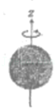

A．z轴正方向 B．z轴负方向

C．垂直于z轴方向 D．以上都不正确

【分析】小球带负电，逆时针旋转，形成顺时针的环形电流。

根据安培定则，分析轴上各点磁场的方向。

【解答】解：小球带负电，逆时针旋转，形成顺时针的环形电流，根据安培定则可知，轴上各点的磁场方向沿着z轴负方向，故B正确，ACD错误。

故选：B。

【点评】该题考查了安培定则的应用，明确负电荷定向移动的方向为电流的反方向，根据安培定则分析求解。

13．（武邑县校级模拟）由相关电磁学理论可以知道，若圆环形通电导线的中心为O，环的半径为r，环中通以电流，环心O处的磁感应强度大小B，其中μ0为真空磁导率。若P点是过圆环形通电导线中心O点的轴线上的一点，且距O点的距离是x，根据所学的物理知识判断出以下有关P点磁感应强度B的表达式正确的是（　　）

A．B $=\frac{μ_{0}r^{2}I}{2(r^{2}+x^{2})^{\frac{3}{2}}}$ B．B $=\frac{μ_{0}rI}{2(r^{2}+x^{2})^{\frac{3}{2}}}$

C．B $=\frac{μ_{0}r^{3}I}{2(r^{2}+x^{2})^{\frac{3}{2}}}$ D．B $=\frac{μ_{0}r^{2}I}{2(r^{2}+x^{2})}$

【分析】物理公式不但对应物理量的计算，同时还能进行单位的换算；根据单位关系可确定表达式是否合理。

【解答】解：由于B $=\frac{μ_{0}I}{2r}$，所以对应的单位是T，

A、B $=\frac{μ_{0}r^{2}I}{2(r^{2}+x^{2})^{\frac{3}{2}}}=\frac{μ_{0}}{2}⋅\frac{r^{3}}{(r^{2}+x^{2})^{\frac{3}{2}}}⋅\frac{I}{r}$，分析可知，对应的单位换算为T，故A正确；

B、B $=\frac{μ_{0}rI}{2(r^{2}+x^{2})^{\frac{3}{2}}}==\frac{μ_{0}}{2}⋅\frac{I}{r}$• $\frac{r^{2}}{(r^{2}+x^{2})^{\frac{3}{2}}}$，对应的单位换算为 $\frac{T}{m}$，故B错误；

C、B $=\frac{μ_{0}r^{3}I}{2(r^{2}+x^{2})^{\frac{3}{2}}}=\frac{μ_{0}}{2}⋅\frac{1}{r}⋅\frac{r^{4}I}{(r^{2}+x^{2})^{\frac{3}{2}}}$，对应的单位换算为T•m，故C错误；

D、B $=\frac{μ_{0}r^{2}I}{2(r^{2}+x^{2})}=\frac{μ_{0}}{2}⋅\frac{I}{r}$• $\frac{r^{3}}{r^{2}+x^{2}}$，对应的单位换算为T•m，故D错误；

故选：A。

【点评】该题考查物理中的单位换算，要注意体会物理公式中物理单位的换算关系。

14．（泰州期末）科考队进入某一磁矿区域后，发现指南针原来指向正北的N极逆时针转过60°（如图所示的虚线），设该处的地磁场磁感应强度水平分量为B，则磁矿所产生的磁感应强度水平分

量的最小值为（　　）

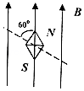

A．2B B．B C． $\frac{\sqrt{3}}{2}$ B D． $\frac{B}{2}$

【分析】磁场是客观存在的特殊物质形态，我们感觉不到，但可通过小磁针来体现。小磁针N极的受力方向即为磁场方向，或磁感线该点的切线方向为磁场方向。

【解答】解：由题磁矿所产生的磁场使原来指向正北的N极逆时针转过60°，根据三角形定则可知：磁矿所产生的磁感应强度水平分量最小时方向与图中虚线垂直，

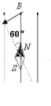

则最小值为Bsin60° $=\frac{\sqrt{3}}{2}$ B，故C正确，ABD错误。

故选：C。

【点评】解决本题能灵活三角定则分析得出磁矿所产生的磁感应强度水平分量最小的条件，可以根据自己积累的经验，由力的合成与分解的方法进行类比。

15．（山东模拟）如图所示，圆环和长直导线MN均处于纸面内，P、Q是关于导线对称的两点，当导线MN中通以从M→N的电流时，下列说法正确的是（　　）

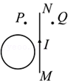

A．P、Q两点的磁感应强度大小相同，方向相反

B．P点处磁感应强度方向垂直纸面向里

C．圆环向右运动直到远离通电导线，环内磁通量一直减小

D．圆环向右运动直到远离通电导线，环内磁通量先增大、后减小

【分析】磁通量是穿过某一平面磁感线的条数；

根据安培定则确定通电直导线周围的磁场分布情况，根据圆环的运动情况，判断磁通量的变化。

【解答】解：A、通电直导线周围存在磁场，根据安培定则可知，P、Q两点的磁感应强度大小相同，方向相反，故A正确；

B、根据安培定则可知，P点处的磁感应强度方向垂直纸面向外，故B错误；

CD、通电直导线左侧磁场垂直纸面向外，右侧磁场垂直纸面向里，离通电导线越近，磁场越强，故圆环向右运动直至远离通电导线的过程中，环内磁通量先是向外的增加，后是向外的减小，再是向里的增加，最后是向里的减小，故CD错误。

故选：A。

【点评】本题考查了通电直导线周围的磁场和磁通量的相关知识，解题的关键是根据安培定则确定直导线周围磁场的分布情况。

16．（界首市期末）下列单位中与磁感应强度单位一致的是（　　）

A． $\frac{N}{A}$ B． $\frac{N}{A⋅s}$ C． $\frac{kg}{C⋅s}$ D． $\frac{kg}{C⋅s^{2}}$

【分析】根据磁感应强度的定义式推导出T与其他单位的关系。

【解答】解：根据磁感应强度的定义式B $=\frac{F}{IL}$ 得，1T＝1N/（A•m），

安培力的单位是N，而电流的单位是A，1A＝1C/s，长度的单位为m，则单位的换算可得1T＝N/（A•m）＝1N/（C•ms﹣1），

1N＝1kg•m/s2，则1T＝1，故C正确，ABD错误。

故选：C。

【点评】T是导出单位，可根据物理公式推导出各物理量单位的关系，要对公式要熟悉。

17．（锦州期末）关于这些概念，下面说法正确的是（　　）

A．磁感应强度越大的地方，穿过线圈的磁通量一定也越大

B．磁感应强度大的地方，线圈面积越大，则穿过线圈的磁通量越大

C．磁通量的变化，不一定由于磁场的变化产生的

D．穿过线圈的磁通量为零时，磁感应强度一定为零

【分析】当磁场方向与平面垂直时，磁感应强度B与平面的面积S的乘积叫做穿过这个面积的磁通量，磁通量可以用穿过面的磁感条数直观描述，穿过面的磁感线条数越多磁通量越大。

【解答】解：AB、磁感应强度越大的地方，线圈的面积越大，则穿过线圈的磁通量也不一定变大，要注意线圈与磁场放置角度，如线圈与磁场平行时磁通量一定为零，故AB错误；

C、磁通量的变化，不一定由于磁场的变化产生的，也可能是由于线圈在垂直于磁场方向的投影面积的变化引起的，故C正确；

D、穿过线圈的磁通量为零时，磁感应强度不一定为零，比如线圈与磁场平行时磁通量一定为零，而磁感应强度却可不为零，故D错误；

故选：C。

【点评】考查磁通量的概念，理解φ＝BS成立条件，同时知道影响磁通量变化的因素，注意匝数与磁通量无关。

**二．多选题（共19小题）**

18．（临澧县校级期中）下列关于磁场的说法中，正确的是（　　）

A．磁场跟电场一样，是人为假设的

B．指南针指南说明地球周围有磁场

C．只有磁极在自己周围的空间才会产生磁场

D．磁极对磁极的作用、电流对电流的作用都是通过磁场发生的

【分析】磁场和电场一样，是客观存在的特殊物质；磁感线是为了研究磁场方便而人为加上去的；磁极与磁极间是通过磁场发生作用的．指南针指南说明地球周围有磁场．

【解答】解：A、磁场和电场一样，是客观存在的特殊物质，故A错误；

B、指南针是由磁性材料做成的，指南针指南说明它受到磁场的作用，说明地球周围有磁场，故B正确；

C、磁极在自己周围的空间产生磁场最强，其它部位也有磁场产生，故C错误；

D、磁场是磁体及电流周围产生的，磁极对磁极的作用、电流对电流的作用都是通过磁场发生的，故D正确；

故选：BD。

【点评】此题主要考查了磁场的概念．磁感很抽象，一定要注意理解，同时也可以与电场一起进行比较，加深理解．基础题目．

19．（馆陶县校级期中）把一根通电的硬直导线ab放在磁场中，导线所在的区域的磁感线呈弧线，导线中的电流方向由a到b，如图所示．虚线框内有产生以上弧形的磁场源．下列符合要求的是（　　）

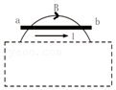

A．菁优网：http://www.jyeoo.com B．

C．菁优网：http://www.jyeoo.com D．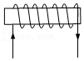

【分析】明确常见磁铁的磁感线分布规律，同时掌握利用安培定则分析通电电流中产生的磁场分布规律，并会画出对应的磁感线线．

【解答】解：A、条形磁铁外部的磁场从N极指向S极，若左侧是N极则能够满足题意。故A正确；

B、蹄形磁铁左侧为S极，则磁感线与题图中方向相反，故B错误；

C、根据安培定则可知，通电导线电流向里，可以在上方形成由左向右的磁感线，故C正确；

D、通电螺线管的磁场与条形磁铁的磁场相似，但根据安培定则可知，左侧为S极，右侧为N极，故形成磁感线与图示相反，故D错误。

故选：AC。

【点评】该题考查常见的磁场以及它们的特点，要注意掌握条形磁铁、蹄形磁铁以及通电直导线、环形电流和螺线管中磁场的分布规律，注意本题中给出的通电直导线无用，属于干扰项，注意排除．

20．（宁蒗县校级期末）南极考察经常把南极特殊的地理位置进行科学测量，“雪龙号”考察队员一次实验如下：在地球南极附近用弹簧测力计竖直悬挂一未通电螺线管，如图所示，下列说法正确的是 （　　）

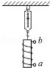

A．若将a 端接电源正极，b端接电源负极，则弹簧测力计示数将减小

B．若将a端接电源正极，b端接电源负极，则弹簧测力计示数将增大

C．若将b端接电源正极，a端接电源负极，则弹簧测力计示数将增大

D．不论螺线管通电情况如何，弹簧测力计 示数均不变

【分析】根据安培定则，结合电流的方向判断出通电螺线管的磁场的方向，然后根据同名磁极相互排斥，异名磁极相互吸引即可判定．

【解答】解：A、B、若将a 端接电源正极，b端接电源负极，则根据安培定则可知，螺线管的下端是磁场的N极，磁场的方向向下；又南极附近的磁场的方向向上，所以螺线管将受到排斥力，弹簧测力计示数将减小。故A正确，B错误；

C、D、若将b端接电源正极，a端接电源负极，则根据安培定则可知，螺线管的上端是磁场的N极，磁场的方向向上；又南极附近的磁场的方向向上，所以螺线管将受到吸引力，弹簧测力计示数将增大。故C正确，D错误。

故选：AC。

【点评】该题结合地球的磁场的特点考查安培定则，情景的设置新颖，与实际生活的结合比较好，是一道理论结合实际的好题目．

21．（江苏）如图所示，在光滑的水平桌面上，a和b是两条固定的平行长直导线，通过的电流强度相等。矩形线框位于两条导线的正中间，通有顺时针方向的电流，在a、b产生的磁场作用下静止。则a、b的电流方向可能是（　　）

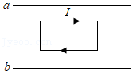

A．均向左 B．均向右

C．a的向左，b的向右 D．a的向右，b的向左

【分析】根据电流的方向，结合安培定则判断出电流周围磁场的方向，根据磁场的叠加确定线框所处位置的磁场方向，再根据左手定则判断安培力方向，从而确定线框是否能够处于平衡状态。

【解答】解：A、若a、b电流方向均向左，根据安培定则以及磁场的叠加知，在线框上边所在处的磁场方向垂直纸面向外，在线框下边所在处的磁场方向垂直纸面向里，根据左手定则知，线框上边所受的安培力方向向指向b，下边所受的安培力方向指向b，则线框不能处于静止状态，故A错误。

B、若a、b电流方向均向右，根据安培定则以及磁场的叠加知，在线框上边所在处的磁场方向垂直纸面向里，在线框下边所在处的磁场方向垂直纸面向外，根据左手定则知，线框上边所受的安培力方向指向a，下边所受的安培力方向指向a，则线框不能处于静止状态，故B错误。

C、若电流方向a的向左，b的向右，根据安培定则以及磁场的叠加知，在线框上边所在处的磁场方向垂直纸面向外，在线框下边所在处的磁场方向垂直纸面向外，根据左手定则知，线框上边所受的安培力方向指向b，下边所受的安培力方向指向a，线框可以处于平衡状态，故C正确。

D、若电流方向a的向右，b的向左，根据安培定则以及磁场的叠加知，在线框上边所在处的磁场方向垂直纸面向里，在线框下边所在处的磁场方向垂直纸面向里，根据左手定则知，线框上边所受的安培力方向指向a，下边所受的安培力方向指向b，线框可以处于平衡状态，故D正确。

故选：CD。

【点评】本题考查了安培定则、左手定则、磁场的叠加等知识，知道安培定则和左手定则的区别，左右手定则不能混淆；注意：该线框放在水平桌面上，重力和支持力相平衡，分析过程中不再分析重力。

22．（丰满区校级月考）下列说法正确的是（　　）

A．奥斯特提出“分子电流”假说，认为永磁体磁场和通电导线磁场均由运动电荷产生

B．安培提出“分子电流”假说，认为永磁体的磁场和通电导线的磁场均由运动电荷产生

C．根据“分子电流”假说，磁铁受到强烈振动时磁性会减弱

D．根据“分子电流”假说，磁铁在高温条件下磁性会增强

【分析】解决本题要注意积累物理学史及对物理现象的解释，要知道奥斯特实验发现电流具有磁效应；安培分子电流假说很好的解释了磁现象．

【解答】解：分子电流假说是由安培提出来的；根据安培的分子电流假说可知，磁铁及通电导线的磁性是由于内部运动电荷产生的磁场叠加而成的；

磁铁在高温和强烈振动下分子电流会变的杂乱，从而使磁性减弱；故BC正确；AD错误。

故选：BC。

【点评】本题考查有关分子电流假说的内容以及相应物理现象的解释，在学习或生活中应注意积累掌握．

23．（2011秋•东港区校级期中）关于磁现象的电本质，下列说法中正确的是（　　）

A．有磁必有电荷，有电荷必有磁

B．一切磁现象都起源于电流或运动电荷，一切磁作用都是电流或运动电荷之间通过磁场而发生的相互作用

C．一切磁场都是由运动电荷或电流产生的

D．根据安培的分子环流假说，在外界磁场作用下，物体内部分子电流取向大致相同时，物体就被磁化，两端形成磁极

【分析】磁与电是紧密联系的，但“磁生电”、“电生磁”都有一定的条件，运动的电荷产生磁场，但一个静止的点电荷的周围就没有磁场，分子电流假说揭示了磁现象的电本质，磁体内部只有当分子电流取向大体一致时，就显示出磁性，当分子电流取向不一致时，就没有磁性．

【解答】解：A、电流或运动的电荷才会产生磁场，静止的电荷不产生磁场。故A错误；

B、一切磁现象都起源于电流或运动电荷，一切磁作用都是电流或运动电荷之间通过磁场而发生的相互作用，故B正确；

C、变化的电场能够产生磁场。故C错误；

D、物体被磁化就是在外磁场作用下，物质内部分子电流取向大致相同，故D正确；

故选：BD。

【点评】本题考查了分子电流假说，揭示了磁现象的电本质，要记住分子电流假说的内容．

24．（琼山区校级期中）关于磁场的方向，下列叙述中正确的是（　　）

A．磁感线上某一点的切线方向

B．磁场N极到S极的方向

C．小磁针静止时北极所指的方向

D．小磁针的北极受力方向

【分析】磁感线的引入是为了形象地描述磁场的特点，规定磁感线上每一点的切线方向与磁场的方向相同，磁感线的疏密表示磁场的强弱；

由磁场的方向来的规定：小磁针静止时北极所指的方向，或小磁针的北极受力的方向；

磁场的方向在磁铁的内部为S极到N极的方向，磁铁的外部是N极到S极的方向。

【解答】解：A、物理学中，规定磁感线上每一点的切线方向与该点磁场的方向相同，故A正确；

B、磁场的方向在磁铁的内部为S极到N极的方向，磁铁的外部是N极到S极的方向。故B错误；

CD、磁场的方向的规定：小磁针静止时北极所指的方向，或小磁针的北极受力的方向，故CD正确；

故选：ACD。

【点评】本题考查了磁场的性质，磁场和磁感线的方向，属于对基础知识的考查。要加强对基础知识的学习。

25．（永德县校级月考）关于宇宙中的天体的磁场，下列说法正确的是（　　）

A．宇宙中的许多天体都有与地球相似的磁场

B．宇宙中的所有天体都有与地球相似的磁场

C．指南针在任何天体上都能像在地球上一样正常工作

D．指南针只有在磁场类似于地球磁场的天体上才能正常工作

【分析】不但地球具有磁场，宇宙中的许多天体都有磁场；但并不是所有磁场均相同；指南针只有在磁场类似于地球磁场的天体上才能正常工作．

【解答】解：A、宇宙中很多天体都有与地球相似的磁场；但并不是所有天体磁场都与地球相同；故A正确，B错误；

C、指南针在火星上就不能正常工作；因火星中没有与地球相似的磁场；故C错误；

D、指南针只有在磁场类似于地球磁场的天体上才能正常工作

【点评】本题考查天体的磁场，要注意明确几乎所有的天体都具有磁场，但磁场的形状并不完全相同．

26．（红花岗区校级期中）下列关于磁性材料说法正确的是（　　）

A．永磁体要有很强的剩磁，所以要用硬磁性材料制造

B．电磁铁要在通电时有磁性，断电时失去磁性，所以要用软磁性材料制造

C．磁化后剩磁强的材料才能称为磁性材料

D．地球也有磁场，在地面放置多年没有移动的金属，会被地磁场磁化

【分析】软铁磁化后，磁性很容易消失，称为软磁性材料．而钢铁等物质在磁化后，磁性能够保持，称为硬磁性材料．

【解答】解：A、永磁体要有很强的剩磁，所以要用硬磁性材料制造。故A正确。

B、电磁铁要在通电时有磁性，断电时失去磁性，所以要用软磁性材料制造。故B正确。

C、任何物质在外磁场中都能够或多或少地被磁化，只是磁化的程度不同。故C错误。

D、地球也有磁场，在地面放置多年没有移动的金属，会被地磁场磁化。故D正确。

故选：ABD。

【点评】解决本题的关键知道硬磁性材料和软磁性材料的区别．

27．（滁州期末）司南是中国古代辨别方向用的一种仪器，据近代考古学家猜测，司南是用天然磁铁矿石琢成一个勺形的东西，放在一个光滑的盘上，盘上刻着方位，可以辨别方向，如图所示，下列说法正确的是（　　）

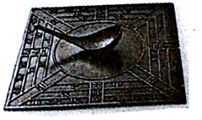

A．司南不可能仅具有一个磁极

B．司南能够指向南北，说明地球具有磁场

C．司南的指向会受到附近铜块的干扰

D．在司南正上方附近沿勺柄方向放置一直导线，导线通电时司南会发生偏转

【分析】明确磁场的基本性质，知道司南实际上为一个磁体，它受地磁场的作用而作为指南针的使用。

【解答】解：A、磁极是成对出现的，则司南不可能仅具有一个磁极，故A正确；

B、司南能够指向南北，说明地球具有磁场，故B正确；

C、铜不是磁性材料，则司南的指向不会受到附近铜块的干扰，故C错误；

D、在司南正上方附近沿勺柄方向放置一直导线，因直导线下面的磁场与直导线垂直，可知导线通电时司南会发生偏转，故D正确；

故选：ABD。

【点评】本题主要考查了地磁场的性质，属于基础知识考查，也是学生易错的内容。要注意正确利用所学过的物理规律进行分析求解。

28．（会宁县期末）关于磁场、磁感应强度和磁感线的描述，下列叙述不正确的是（　　）

A．磁感线可以形象地描述磁场的强弱和方向，在磁场中是客观存在的

B．磁极间的相互作用是通过磁场发生的

C．磁感线总是从磁体的N极指向S极

D．不论通电导体在磁场中如何放置，都能够检测磁场的存在

【分析】磁感线是形象描述磁场而假想的曲线，是闭合曲线．磁体间的相互作用是通过磁场相互作用的．当磁场的方向与电流的方向平行，磁场力为0．

【解答】解：A、磁感线是形象地描述磁场而引入的曲线，是假想的曲线，故A错误；

B、磁体周围存在磁场，磁极间的相互作用是通过磁场发生的，故B正确；

C、磁场中的任何一条磁感线都是闭合曲线，磁体外部的磁感线是从N极出发，回到S极的，但磁体内部的磁感线是从S极出发，回到磁体N极的，故C错误；

D、通电导体平行磁场放置时，不受磁场力作用，此时就不能检测磁场的存在，故D错误。

本题选择错误的，

故选：ACD。

【点评】解决本题的关键知道磁感线是形象描述磁场而假想的曲线，是闭合曲线．磁体间的相互作用是通过磁场相互作用的．

29．（德州期末）中国宋代科学家沈括在《梦溪笔谈》中最早记载了地磁偏角：“以磁石磨针锋，则能指南，然常微偏东，不全南也。”进一步研究表明，地球周围地磁场的磁感线分布示意如图。结合上述材料，下列说法正确的是（　　）

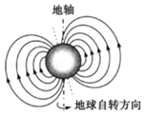

A．地球内部也存在磁场，地磁南极在地理北极附近

B．地磁场的磁感线是“有头有尾”的，由地磁北极射出，终止于地磁南极

C．地球表面任意位置的地磁场方向都与地面平行

D．地磁场对射向地球赤道的带负电宇宙射线有向西的作用力

【分析】根据课本中有关地磁场的基础知识分析。

磁感线是闭合曲线。

根据左手定则分析带负电宇宙射线受到的作用力。

【解答】解：A、地球好比条形磁铁，外部和内部均存在磁场，地磁南极在地理北极的附近，故A正确。

B、磁感线是闭合的曲线，地磁场的磁感线从地磁北极射出地面，从地磁南极射入地面，组成闭合曲线，故B错误。

C、由图可知，地球北半球的磁场有向下分量，不是地球表面任意位置的地磁场方向都与地面平行，故C错误。

D、地球赤道平面处地磁场的方向向北，射向地球赤道的带负电的宇宙射线受到洛伦兹力作用，由左手定则可知，其所受洛伦兹力方向向西，故D正确。

故选：AD。

【点评】此题考查了地磁场的性质等内容，解题的关键是明确地球周围磁场的分布情况，根据左手定则判断磁场力，同时周围磁感线的特性。

30．（北仑区校级期中）中国宋代科学家沈括在《梦溪笔谈》中最早记载了：“方家（术士）以磁石磨针锋，则能指南，然常微偏东，不全南也。”进一步研究表明，地球周围地磁场的磁感线分布示意图如图所示。结合上述材料，下列说法正确的是（　　）

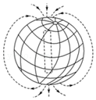

A．地球内部也存在磁场，地磁南极在地理南极附近

B．结合地球自转方向，可以判断出地球是带负电的

C．地球表面任意位置的磁场方向都与地面平行

D．因地磁场影响，在进行奥斯特实验时，通电导线南北放置时实验现象最明显

【分析】根据课本中有关地磁场的基础知识，同时明确磁场的性质；

根据安培定则判断地球的电性；

磁场是闭合的曲线，地球磁场从南极附近发出，从北极附近进入地球；

根据安培定则判断通电直导线周围磁场的分布。

【解答】解：A、地球内部也存在磁场，地磁南极在地理北极附近；故A错误；

B、地球自转方向自西向东，地球的南极是地磁场的北极，由安培定则判断可知地球是带负电的，故B正确；

C、磁场是闭合的曲线，地球磁场从南极附近发出，从北极附近进入地球，组成闭合曲线，不是地球表面任意位置的地磁场方向都与地面平行，故C错误；

D、根据安培定则可知，导线的磁场方向与导线电流的方向垂直，可知因地磁场影响，在进行奥斯特实验时，通电导线南北放置时实验现象最明显，故D正确；

故选：BD。

【点评】本题考查了地磁场的性质，解题的关键是明确电磁的南北极，根据安培定则判断地球的电性。

31．（福州一模）已知通电长直导线产生的磁场中某点的磁感应强度满足B＝k $\frac{I}{r}$（其中k为比例系数，I为电流强度，r为该点到直导线的距离）。现有四根平行的通电长直导线，其横截面积恰好在一个边长为L的正方形的四个顶点上，电流方向如图，其中A、C导线中的电流大小为I1，B、D中的电流大小为I2。已知B导线所受的磁场力恰好为零，则下列说法正确的是（　　）

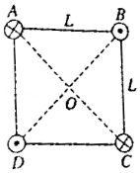

A．电流的大小关系为2I1＝I2

B．四根导线所受的磁场力都为零

C．正方形中心O处的磁感应强度为零

D．若移走A导线，D导线所受的磁场力平行于OC方向

【分析】依据磁感应强度B＝k $\frac{I}{r}$，结合矢量的合成法则，及安培定则，即可一一求解

【解答】解：A、通电长直导线产生的磁场中某点的磁感应强度满足B＝k $\frac{I}{r}$，那么

A在B处的磁场BA＝k $\frac{I_{1}}{L}$，方向由B指向C，

同理，C在B处的磁场BC＝k $\frac{I_{1}}{L}$，方向由A指向B

而D在B处的磁场BD＝k $\frac{I_{2}}{\sqrt{2}L}$，方向垂直于BD指向斜上方，

再依据矢量的合成法则，则有：kk，解得：2I1＝I2，故A正确；

B、依据对称性，D导线所受的磁场力恰好为零，因电流大小不同，则A与C导线所受的磁场力一定不为零，故B错误；

C、依据矢量的合成法则，则B与D导线在O点的合磁场为零，而A与C导线在O点的合磁场也为零，故C正确；

D、据B选项分析，若移走A导线，D导线所受的合磁场力与A对D的磁场力等大反向，依据左手定则，可知D导线所受的磁场力沿D→A方向，故D错误；

故选：AC。

【点评】本题主要考查某点的磁感应强度满足B＝k $\frac{I}{r}$ 的应用，掌握矢量的合成法则，同时理解安培定则的内容。

32．（阳泉期末）如图所示，处在竖直平面的环形导线圈的正中心有一个磁针a，在圆环外侧有一小磁针b，a、b与圆环都处于同一竖直面内，当导线中通以图示方向的恒定电流时（不考虑地磁场影响和两小磁针间的作用），则（　　）

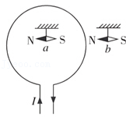

A．小磁针a的N极向纸里转动

B．小磁针a的N极向纸外转动

C．小磁针b的N极向纸里转动

D．小磁针b的N极向纸外转动

【分析】根据右手螺旋定则判断出环形电流内部和外部的磁场，根据小磁针静止时N极所指的方向为磁场的方向，判断出小磁针N极的偏转．

【解答】解：根据右手螺旋定则知，环形电流内部的磁场方向向里，外部的磁场方向向外，则小磁针a的N极向纸面里偏转，小磁针b的N极向纸外转动。故AD正确，BC错误。

故选：AD。

【点评】解决本题本题的关键知道小磁针静止时N极的指向表示磁场的方向，以及会运用右手螺旋定则判断电流周围的磁场方向．

33．（太原期末）关于电场强度和磁感应强度，下列说法正确的是（　　）

A．由E $=\frac{F}{q}$ 可知，E与F成正比、与q成反比

B．由B $=\frac{F}{IL}$ 可知，B与F、IL无关，B是反映磁场本身性质的物理量

C．电场强度的方向与放入电场中该点正电荷所受的电场力方向相同

D．磁感应强度的方向与放入磁场中该点电流元所受的安培力方向相同

【分析】电场强度是反映电场力的性质的物理量，大小用比值法定义，方向与正的试探电荷受到的电场力的方向相。

磁感应强度由磁场本身决定，磁感应强度的方向与安培力的方向垂直。

【解答】解：A、电场强度的定义式E $=\frac{F}{q}$ 采用比值法定义，电场强度E与电场力F、电荷量q无关，故A错误。

B、磁感应强度B $=\frac{F}{IL}$ 是比值定义式，B与F、IL无关，B是反映磁场本身性质的物理量，故B正确。

C、电场中某点电场强度的方向与在该点的带正电的检验电荷所受电场力的方向一定相同，故C正确。

D、磁感应强度的方向与放入磁场中的通电直导线所受安培力的方向垂直，故D错误。

故选：BC。

【点评】本题考查对电场强度和磁感应强度两公式的理解能力，首先要理解公式中各个量的含义，其次要理解公式的适用条件。

34．（铜官区校级月考）足够大的桌面有垂直桌面向下的匀强磁场B，一L×2L的线圈一半在桌面上，AB（长L）边和桌边平行，以AB边为轴旋转线圈，关于线圈的说法正确的有（　　）

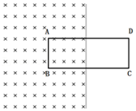

A．线圈没有旋转时的磁通量等于BL2

B．线圈旋转60°时的磁通量等于BL2

C．线圈从开始到旋转120°的过程中磁通量没有变化

D．线圈从开始到旋转180°的过程中磁通量的变化等于3BL2

【分析】线圈在匀强磁场中，当线圈平面与磁场方向垂直时，穿过线圈的磁通量Φ＝BS，B是磁感应强度，S是线圈的面积；当线圈平面与磁场方向平行时，穿过线圈的磁通量Φ＝0；并根据磁感线穿过线圈分正反面，从而即可求解磁通量的变化。

【解答】解：A、线圈没有旋转时，穿过线圈的磁通量等于Φ＝BS＝BL2，故A正确；

B、当线圈旋转60°时，穿过线圈的磁通量等于Φ′＝BS⊥＝BL×2L×cos60°＝BL2，故B正确；

C、当线圈从开始到旋转120°时，穿过线圈的磁通量等Φ″＝﹣BSsin30°＝﹣BL2，那么线圈从开始到旋转120°的过程中磁通量△Φ′＝2BL2，故C错误；

D、当线圈转过180°时磁通量的方向与开始时相反，磁通量由Φ变成﹣Φ′，故变化量的大小为3BL2，故D正确；

故选：ABD。

【点评】对于匀强磁场中磁通量的求解，可以根据一般的计算公式Φ＝BSsinθ（θ是线圈平面与磁场方向的夹角）来分析线圈平面与磁场方向垂直、平行两个特殊情况，注意穿过线圈平面的磁通量分正反面。

35．（龙岩期末）关于磁场，下列说法中正确的是（　　）

A．一小段通电导线所受安培力为零，则该处的磁感应强度为零

B．一小段通电导线在磁场中所受安培力的方向与该处磁感应强度方向相同

C．一小段通电导线在磁场中所受安培力的方向与该处磁感应强度方向垂直

D．小磁针N极受到磁场力的方向就是该处磁感应强度方向

【分析】通电导线垂直放置磁场中，受到安培力最大，当平行放置时，不受安培力作用。

根据左手定则判断安培力的方向。

小磁针N极在磁场中某点受力的方向，就是这点磁感应强度的方向。

【解答】解：A、把一段通电直导线放在磁场中，当导线方向与磁场方向一致时，它不受安培力；当导线方向与磁场方向垂直时，它所受的安培力最大，故一小段通电导线所受安培力为零，则该处的磁感应强度不一定为零，故A错误。

BC、根据左手定则可知，通电导线在磁场中受到的安培力方向与该处的磁感应强度方向垂直，故B错误，C正确。

D、小磁针N极在磁场中某点受力的方向，就是这点磁感应强度的方向，故D正确。

故选：CD。

【点评】考查通电导线处于磁场中有安培力的条件，及何时安培力最大，理解磁感应强度的方向的确定。

36．（吉林期末）如图矩形线圈在匀强磁场中绕OO′轴匀速转动，当转到图示位置时，下列说法正确的是（　　）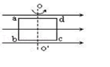

A．磁通量变化率为零 B．感应电流最大

C．磁通量变化率最大 D．通过线框的磁通量最大

【分析】矩形线圈在匀强磁场中绕垂直于磁场方向的轴匀速转动时，线圈中产生正弦式电流。在垂直于中性面时，线圈与磁场平行，磁通量为零，感应电动势最大。

【解答】解：由图可知，线圈处于与中性面相互垂直的位置，此时线圈中磁通量最小，但磁通量的变化率最大；感应电动势和感应电流也最大；故AD错误，BC正确；

故选：BC。

【点评】本题考查正弦式电流产生原理的理解能力，抓住两个特殊位置的特点：线圈与磁场垂直时，磁通量最大，感应电动势为零，即磁通量的变化率为零；线圈与磁场平行时，磁通量为零，感应电动势最大，即磁通量的变化率为最大。

**三．填空题（共10小题）**

37．（芜湖期末）芜湖市科技馆有机器人与参观者下象棋的展台。机器人取放棋子时用一根“手指”接触棋子表面就可以实现（如图），其奥秘是“手指”内部有电磁铁。

（1）机器人取放棋子是利用了电磁铁的　磁性有无　（选填“磁性有无”或“磁极方向”）可以控制的特点。

（2）制作象棋棋子的材料应该是下列常见材料中的　C　。

A．铜 B．铝 C．软铁 D．硬塑料



【分析】（1）电磁铁的磁性有无通过电流的通断来进行控制的，通电时有磁性，断电时无磁性，据此来进行分析。

（2）磁铁能吸引铁、钴、镍等材料，这些材料被称为磁性材料，其它材料是不能被磁铁吸引的。

【解答】解：（1）根据机器人取放棋子的特点可以推断，它是靠电磁铁磁性有无来控制“手指”的，当通电时有磁性，将棋子取起，当断电时无磁性，将棋子放下。

（2）因为象棋棋子能被电磁铁吸引，因此一定是磁性材料制成的，铁是磁性材料，而铜、铝、硬塑料都不是磁性材料，故C正确，ABD错误。

故选：C。

故答案为：（1）磁性有无；（2）C。

【点评】此题属于磁现象和磁场的知识，属于通过实例考查电磁铁在生活中的实际应用，取材新颖，是学生们较感兴趣的，考查的内容较为简单。

38．（武清区期中）用安培定则判断直线电流的磁感线：　右　手握住导线，让伸直的拇指与　电流　 的方向一致，那么弯曲的四指所指的方向就是磁感线的环绕方向．

【分析】安培定则：右手握住导线，让大拇指所指的方向跟电流方向一致，弯曲的四指所指的方向就是磁感线的环绕方向．

【解答】解：根据安培定则的内容判定线电流的磁感线的方法是：右手握住导线，让大拇指所指的方向跟电流方向一致，弯曲的四指所指的方向就是磁感线的环绕方向．

故答案为：右，电流

【点评】该题考查安培定则的简单应用，之间使用安培定则即可．属于基础题目．

39．（湘潭县校级期中）原来有磁性的物体，经过高温、剧烈震动或者逐渐减弱的交变磁场作用，就会失去磁性，这种现象叫做　退磁　（待选项：磁化、退磁）．

【分析】原来有磁性的物体，经过高温、剧烈震动或者逐渐减弱的交变磁场作用，分子电流的取向变得杂乱无章，磁体就会失去磁性．

【解答】解：原来有磁性的物体，经过高温、剧烈震动或者逐渐减弱的交变磁场作用，就会失去磁性，这种现象叫做退磁．

故答案为：退磁

【点评】该题考查磁性、磁化与退磁现象，属于对基础知识的考查，要注意在平时的学习过程多加积累．

40．（巴楚县校级期末）自然界中的磁体总存在着　两　个磁极，同名磁极相互　排斥　，异名磁极相互　吸引　。

【分析】磁体一定存在两个磁性最强的地方，即有两个磁极。

同名磁极互相排斥，异名磁极互相吸引。

【解答】解：磁体上存在两个磁性最强的地方，即两个磁极，分别是N极和S极。

磁极间的相互作用是：同名磁极相互排斥，异名磁极相互吸引。

故答案为：两；排斥；吸引。

【点评】本题考查学生对基础知识的掌握能力，明确磁现象和磁场的基本知识即可求解。

41．（合浦县期中）磁体与　磁体　之间、磁体与　通电导体　之间，以及通电导体与　通电导体　之间的相互作用，都是通过　磁场　来发生的．

【分析】本题是基础知识题，磁体和电流周围都存在着一种物质，我们称之为磁场，而磁体间、磁体和电流间及电流之间的作用都是通过磁场而发生的．

【解答】解：磁体的周围存在着磁场，磁体间的相互作用是通过磁场而发生的．根据电流的磁效应得知：电流周围也存在磁场，磁体间、磁体和通电导体间及通电导体之间的作用都是通过磁场而发生相互作用的．

故答案为：磁体，通电导体，通电导体，磁场．

【点评】磁场虽然看不见、摸不着，但它是确实存在的，磁场通常有两个来源：磁体和电流．

42．（武陵区校级期末）某磁场的磁感线如图所示。图中的M点和P点相比，　M　点的磁场强，它们的磁场方向　不相同　（填“相同”、“不相同”）

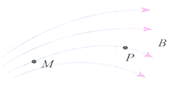

【分析】磁感线是人们为了形象地描述磁场而引入的线，磁感线的切线方向即为磁场的方向。

磁感线的疏密代表磁场的强弱，故磁感线越密的地方磁场越强。

【解答】解：磁感线的切线方向即为磁场的方向，由图可知M与N点的磁场的方向不同。磁感线的疏密代表磁场的强弱，磁感线越密的地方磁场越强，故M点的磁场强。

故答案为：M，不相同。

【点评】本题考查了磁感线的特性，记住磁感线的特点即可顺利解出此题，磁感线的切线方向即为磁场的方向，磁感线的疏密代表磁场的强弱。

43．（会宁县校级期中）地球的地理两极与地磁两极并不完全重合，其间有一个交角，叫做　磁偏角　．

【分析】世界上第一个清楚的、准确的论述磁偏角的是沈括，沈括是中国历史上最卓越的科学家之一，他发现了地磁偏角的存在．

【解答】解：地球的地球两极与地磁两极并不完全重合，其间有一个夹角，这一夹角被叫做磁偏角；

故答案为：磁偏角．

【点评】本题考查磁偏角的概念，同时注意关于磁偏角有时考查相应的物理学史．

44．（杨浦区二模）在“用DIS研究通电螺线管的磁感应强度”这一实验中选用细长形螺线管，目的是在螺线管沿轴线方向形成较大范围的　匀强磁场　.实验过程中，磁传感器的探管应与　螺线管轴线　保持重合.

【分析】依据通电螺线管的磁场分布与条形磁铁的磁场类似，从而即可分析求解。

【解答】解：根据通电螺线管的磁场分布与条形磁铁的磁场类似，那么通电螺线管内部磁场是匀强磁场，

因此在实验过程中，磁传感器的探管应与螺线管轴线保持重合；

故答案为：匀强磁场；螺线管轴线。

【点评】考查电流周围的磁场分布，掌握通电螺线管的磁场与条形磁铁的磁场区别，理解匀强磁场的特征。

45．（郴州期末）磁感应强度B是　矢量　（ 填标量或矢量），它的单位　特斯拉　，符号　T　。

【分析】本题应抓住磁感应强度是矢量，其方向小磁针静止时N极所指的方向相同，与通电导线在磁场中所受磁场力方向垂直；B的定义式B $=\frac{F}{IL}$，由此式可得到B的单位T的意义；

【解答】解：磁感应强度B是 矢量，其方向小磁针静止时N极所指的方向相同；它的单位 特斯拉，符号 T。

故答案为：矢量，特斯拉，T

【点评】该题考查对磁感应强度的认识和理解，要明确磁感应强度和磁通量是磁场中两个基本物理，要掌握它们的物理意义、定义式和单位关系，基本题。

46．（思明区校级期中）在匀强磁场中，有一条与磁场方向垂直放置的通电直导线，电流的大小为2A，直导线上长0.4m的一段所受的安培力大小为0.4N，则该匀强磁场的磁感应强度大小为　0.5　T．

【分析】与磁场方向垂直放置的通电直导线，根据磁感应强度的定义式即可求出磁感应强度的大小．

【解答】解：因为电流方向与磁场方向垂直，根据磁感应强度的定义式 $B=\frac{F}{IL}=\frac{0.4}{2×0.4}=0.5$ T：

故答案为：0.5

【点评】解决本题的关键知道当电流方向与磁场方向平行，F＝0，当电流的方向与磁场方向垂直，F＝BIL．然后结合磁感应强度的定义式即可解答．

**四．计算题（共3小题）**

47．（天心区校级期中）一个轻质弹簧，上端悬挂，下端与水银槽中的水银面接触，将上述装置安在电路中，如图所示，当闭合开关后会出现什么现象？如何解释？

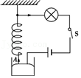

【分析】当弹簧中通电流时，弹簧的每一圈导线都是一个线圈，都有N极和S极，根据安培定则判断每一线圈的下端都是N极，上端都是S极，根据异名磁极相互吸引，弹簧缩短，弹簧离开水银面，电路断开，弹簧中没有电流，各线圈之间失去吸引作用，弹簧恢复原状，弹簧下落到水银面接通电路，重复上面的现象。

【解答】解：当开关闭合后，由于水银导电，所以轻质弹簧上有电流通过，每一匝线圈都可以看成一个单独的螺线管，相邻部分为异名磁极，各线圈间相互吸引。因为弹簧上端固定，弹簧长度缩短，A点离开水银面，电路断开，线圈失去磁性，弹簧恢复原长，又和水银面接触，于是又重复上述过程。这样由于弹簧不断上下振动，使A点时而接触水银面，时而离开水银面，所以看到灯泡忽明忽暗。

故答案为：小灯泡忽明忽暗。

【点评】通电螺线管是由每一个线圈组成的，每一个线圈都有磁场，和判断通电螺线管的N极、S极相同，也按照安培定则来判断N极和S极。

48．（昌平区期末）场是物质存在的一种形式。我们可以通过物体在场中的受力情况来研究场的强弱等特点。将电流元IL垂直于磁场方向放入磁场中某处时，电流元所受到的磁场力F与电流元之比叫做该点的磁感应强度，即B $=\frac{F}{IL}$。

（1）请根据磁感应强度的定义特点写出电场强度的定义，并说明各物理量的含义；

（2）请根据磁感应强度的定义特点写出重力场强度的定义，并说明各物理量的含义。

【分析】由于电场、重力场和磁场都是场，是物质存在的一种形式，故采用类比的方式根据磁感应强度的定义特点写出电场强度的定义以及重力场强度的定义，并说明各物理量的含义。

【解答】解：（1）将试探电荷放入电场中某处时，试探电荷所受到的静电力与它的电荷量之比叫做电场强度，即： $E=\frac{F}{q}$，其中，E表示电场强度，q表示试探电荷的电荷量，F表示试探电荷所受到的静电力。

（2）将一物体放入重力场中某处时，物体所受到的重力与它的质量之比叫做重力场强度，即： $g=\frac{G}{m}$．其中，g表示重力场强度，m表示物体的质量，G表示物体所受到的重力。

答：（1）电场强度的定义式为 $E=\frac{F}{q}$，各物理量的含义为E表示电场强度，q表示试探电荷的电荷量，F表示试探电荷所受到的静电力；

（2）重力场强度的定义式为 $g=\frac{G}{m}$，各物理量的含义为g表示重力场强度，m表示物体的质量，G表示物体所受到的重力。

【点评】本题考查的是采用类比的形式去定义类似的物理量，是物理学中经常使用的一种方式，能够很好的使学生去理解各种关于场的定义及物理意义。

49．（巴宜区校级期末）有一根长L＝0.15m的直导线，通有I＝2A的电流。将此直导线垂直磁场方向放入匀强磁场中，导线受到的安培力F＝3.0×10﹣2N，求：

（1）该匀强磁场的磁感应强度B的大小；

（2）若将导线中的电流增大为I′＝10A，而其他不变，则该导体受到的安培力F'是多大？

【分析】（1）根据安培力的大小公式求出磁场的磁感应强度的大小。

（2）根据安培力的大小公式求出导线所受的安培力大小。

【解答】解：（1）根据F＝BIL得，磁感应强度为：

B $=\frac{F}{IL}=\frac{3×10^{−2}}{2×0.15}$ T＝0.1T

（2）根据安培力的大小公式得：

F＝BI′L＝0.1×10×0.15N＝0.15N

答：（1）匀强磁场的磁感应强度B的大小为0.1T；

（2）若将导线中的电流增大为I′＝10A，而其他不变，则该导体受到的安培力F'是0.15N。

【点评】解决本题的关键掌握安培力的大小公式F＝BILsinθ，θ为B与I之间的夹角。